https://www.softlab.ru/img/logo2.png **Задание**

Тестовое задание

Роль участника: тестировщик

2023

Написать тест-кейсы для проверки закладки «Файлы» формы Форма "Запрос от ЦИК" на предмет выполнения требований из Таблицы 1 Атрибутный состав формы "Форма "Запрос от ЦИК". Закладка "Файлы".

При написании тест-кейса все свои предположения и допущения необходимо отразить либо в самом тест-кейсе, либо в сопроводительном письме к тест-кейсу.

Формат и содержимое тест-кейса необходимо определить в рамках выполнения задания.

**Описание бизнес-процесса**

ЦИК (центральная избирательная комиссия) присылает в банк xml файл вида «Запрос», содержащий список кандидатов. Банку необходимо выявить наличие счетов и других активов, принадлежащих перечисленным в файле вида «Запрос» лицам и отправить в ЦИК файл вида «Ответ» с перечнем счетов и остаткам по ним по каждому лицу. Если счетов, принадлежащих лицам, указанным в присланном файле вида «Запрос», нет, либо присланный ЦИК запрос является некорректным, то банк направляет в ЦИК xml файл вида «Квитанция».

Вид файла определяется по значению специального тега, содержащегося в xml файле.

На закладке «Файлы» формы "Запрос от ЦИК" отражается файл вида «Запрос» и связанный с ним файл вида «Ответ» или «Квитанция».

Все файлы после загрузки хранятся в базе данных системы.

**Ограничения**

В тест-кейсе не требуется описания подробных действий по формированию и загрузке файлов (загрузка файлов и их обработка происходят в непредставленном в тестируемой форме пункте меню), достаточно обозначить необходимость этих шагов и/или действий.

Имена файлов всех видов в данном задании не регламентируются, т.е. являются произвольными с описанными в таблице ограничениями.

Рисунок 1 Форма "Запрос от ЦИК". Закладка "Файлы"

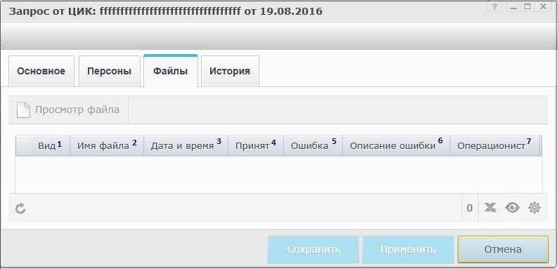

Таблица 1 Атрибутный состав формы "Форма "Запрос от ЦИК". Закладка "Файлы"

| № | Атрибут | О | Р | С | В | Ф | Описание | Формат |
| --- | --- | --- | --- | --- | --- | --- | --- | --- |
|  | Вид файла |  |  |  | ✓ | ✓ | Вид файла  Возможные значения:   * Запрос * Ответ * Квитанция   Заполнение: автоматически при формировании файла | Текст, 15 |
|  | Имя файла |  |  |  | ✓ | ✓ | Наименование сформированного или полученного файла с расширением | Текст, 100 |
|  | Дата и время |  |  |  | ✓ | ✓ | Системная дата и время загрузки файла | Дата, 10, ДД.ММ.ГГГГ, Время, 8, ЧЧ:ММ:СС |
|  | Принят (Статус) |  |  |  | ✓ | ✓ | Отображение статуса файла  Заполнение: автоматически  Если статус файла = "Принят", то вывести иконку успешной отправки  Иначе (если статус файла = "Не принят"), то вывести иконку ошибки |  |
|  | Код ошибки |  |  |  | ✓ | ✓ | Если статус файла = "Не принят", то вывести значение «Ошибка 123»  Иначе пусто | Текст, 10 |
|  | Описание ошибки |  |  |  | ✓ | ✓ | Описание ошибки обработки  Если статус файла = Не принят, то вывести значение описание ошибки ( см. таблицу 2), соответствующее значению номера ошибки. | Текст, 254 |
|  | Операционист |  | ✓ |  |  | ✓ | Пользователь, который сформировал или загрузил файл | Число, 5 |

**О** – Обязательный параметр

**Р** – Редактируемый параметр. Пользователь может изменять значений данного поля.

**С** – Параметр может быть заполнен посредством вызова справочника.

**В** – Выводимый параметр. Данные этого поля выводятся (подкачиваются из справочников, вычисляются) на основе значений других параметров.

**Ф** – Фокус вывода курсора.

Возможные варианты заполнения:

✓ - да,

<пусто> - нет,

У – наличие условия для параметра

*Таблица 2 Коды ошибок*

|  |  |
| --- | --- |
| Номер ошибки | Описание ошибки |
| 123 | Ошибка формата файла |